مجله علمی
پژوهشهای معماری نوین
دوره دوم، شماره 3، پاییز 1401
صفحات 63-47
شماره پیاپی 5
DOR: 20.1001.1.28209818.1401.2.3.1.0
Architectural Technologies Studies Journal
Vol. 2, No. 3, Autumn 2022
Pages 47-63
مقاله پژوهشی

الگوگیری از بازارهای سنتی ایران در طراحی مجتمع‌های تجاری با رویکرد ارتقای تعاملات اجتماعی

فرزین توکلی¹، سعید عظمتی²، سارا زهری^{*3}
- ﻛﺎرﺷﻨﺎس ارﺷﺪ ﻣﻌﻤﺎرى، داﻧﺸﻜﺪه هنر و ﻣﻌﻤﺎرى، داﻧﺸﮕﺎه آزاد اﺳﻼﻣﻲ واﺣﺪ ﺗﻬﺮان شرق، تهران، اﻳﺮان.
farzin.tavakoli5@gmail.com

- استادیار گروه ﻣﻌﻤﺎرى، دانشکده هنر و ﻣﻌﻤﺎرى، داﻧﺸﮕﺎه آزاد اﺳﻼﻣﻲ واﺣﺪ ﺗﻬﺮان شرق، تهران، اﻳﺮان.
saeed.azemati@iau.ac.ir

- استادیار گروه ﻣﻌﻤﺎرى، دانشکده هنر و ﻣﻌﻤﺎرى، داﻧﺸﮕﺎه آزاد اﺳﻼﻣﻲ واﺣﺪ ﺗﻬﺮان شرق، تهران، اﻳﺮان. (نویسنده مسئول)
sara.zohari@iauet.ac.ir

تاریخ دریافت: [14/5/1401] تاریخ پذیرش: [30/8/1401]

چکیده
بازارهای سنتی از دیرباز تاکنون هسته اصلی تشکل و تعامل در فضای اجتماعی و اقتصادی شهرها به شمار می‌روند. امروزه مجتمع‌های تجاری بستر و فضای مناسبی جهت برقراری روابط اجتماعی هستند. در این مجموعه‌ها فعالیت اصناف و همگانی بودن، می‌تواند منجر به حضور مردم در فضا و زمینه‌ساز محیطی برای ارتقای تعاملات و نشاط و پویایی و رشد اجتماعی شهر می‌گردد. مقاله حاضر قصد دارد با توجه به الگوی بازارهای سنتی در راستای ارتقای تعاملات اجتماعی در مجتمع‌های تجاری به راهکارهایی دست یابد. روش تحقیق مقاله حاضر ترکیبی است که در بخش اول با استفاده از مطالعات کتابخانه‌ای و مشاهده و بررسی نمونه موردی بازار اصفهان مؤلفه‌های کالبدی بازار استخراج و در بخش دوم از طریق مصاحبه باز با دوازده نفر از متخصصین حوزه معماری به روش گلوله برفی مؤلفه‌های مؤثر مشخص گردید. در مرحله بعد به روش کمی با استفاده از پرسشنامه که میان کاربران فضاهای تجاری منطقه ۵ توزیع‌شده، داده‌های به‌دست‌آمده از نمونه موردی مورد تحلیل قرار گرفت تا مؤلفه‌های قابل‌استفاده در مجتمع‌های تجاری امروزی شناسایی شود. نتایج به‌دست‌آمده نشان می‌دهد که استفاده از مؤلفه‌های حس مکان، سرزندگی و نفوذپذیری و تنوع فضایی در طراحی مجتمع‌های تجاری می‌تواند موجب ارتقای تعاملات اجتماعی در کاربران از این فضاها گردد.

واژگان کلیدی: بازارهای سنتی، مجتمع‌های تجاری، تعاملات اجتماعی.
1- مقدمه
اگر شهر را به‌مانند یک موجود زنده فرض کنیم، ادامه زندگی آن نیازمند سرزندگی، نشاط و تعاملات اجتماعی است. نقش فضاهای شهری به‌عنوان فضاهایی که در آن‌ها تعاملات اجتماعی شهروندان شکل می‌گیرند و فرهنگ جامعه در بستر آن‌ها ارتقاء می‌یابد، در کشور ما نیازمند توجه و تقویت است. گردهمآیی و تعاملات اجتماعی حلقه مفقوده زندگی شهری امروز است. در حال حاضر اغلب شهرها به دلیل کمبود فضاهای جمعی کارآمد از نشاط کمتری برخوردارند. کیفیت عرصه‌های عمومی یکی از ‌مهم‌ترین معیارها در جهت رشد اجتماعی افراد و پویایی شهرهاست. انسان‌ها همواره با ایجاد فضاهایی در شهر نیاز ذاتی خود به برقراری روابط اجتماعی را برآورده کرده‌اند ساختارهایی که ازنظر اجتماعی فعال بوده و امکان ارتباط چهره به چهره انسانی در درون جامعه و در کالبدی سازمان‌یافته را فراهم آورده‌اند.
اگرچه عدم نشاط را می‌توان به شرایط سخت زندگی در کلان‌شهرها داد، اما فضاهای جمعی ازجمله مراکز خرید نقشی اساسی در برقراری تعاملات اجتماعی مردم و ایجاد نشاط ایفا می‌نمایند. در این مجموعه‌ها فعالیت اصناف همگانی بودن و دیدارگاه بودن به‌عنوان ‌مؤلفه‌های تأثیرگذار بر روابط اجتماعی شناسایی‌شده‌اند که منجر به حضور مردم در فضا لذت بردن از فضا و تأمین آسایش روانی و تبادلات و ارتباطات فرهنگی و اقتصادی می‌شوند. مجتمعهای تجاری بستر و فضایی مناسب بر برقراری روابط اجتماعی هستند. وجود این فضاها به‌منظور استفاده شهروندان برای تجربههای فرهنگی و اجتماعی ضروری است؛ بنابراین ایجاد بازار یعنی ایجاد مکانی برای زندگی مردم که موجب تحرک و تشکل و توسعه و استقرار و ایجاد تحرک در فضای اجتماعی و تحرک در فضای اقتصادی و تحرک در فضای مکانی می‌باشد. حرکت شهری که فضایی خسته و بی‌روح باشد موجب عدم تأمین نیازهای کلیدی جامعه و مردم از فرهنگ‌های متفاوت میگردد؛ بنابراین ضرورت الگوگیری از بازارهای سنتی در مجتمعهای تجاری چیست؟
در پژوهشی، قربانی و همکاران با استفاده از روش توصیفی تحلیلی از بازارها و مراکز خرید امروزی، اجتماعی بودن و تعاملات اجتماعی مردم را واکاوی و در جهت طراحی مجتمع خرید عوامل کیفی تأثیرگذار بر تعاملات اجتماعی را بررسی کردند (قربانی و علیان نژادی، 1396).
لذا در این پژوهش به شناخت ‌مؤلفه‌های کالبدی مؤثر بر شکل‌گیری تعاملات اجتماعی در طراحی مراکز خرید پرداخته شده است. فرضیه این پژوهش این است که بین الگوهای خوانایی، حس مکان، سکون، پویایی، حرکت، نور، تنوع فرم و هندسه و الگوهای فعالیت در بازارهای سنتی ایران با تعاملات اجتماعی رابطه معناداری وجود دارد. این پژوهش بر مبنای چهار مرحله شامل مطالعات کتابخانه‌ای به روش تحلیلی - توصیفی و تبیین مبانی نظری و چارچوب تحقیق، مطالعات میدانی از طریق مشاهده و عکس‌برداری و بررسی نقشه‌ها و نمونه‌های موردی، تحقیق پیمایشی با بهره‌گیری از پرسشنامه و تحلیل نتایج و داده‌ها با استفاده از نرم‌افزار SPSS و تبیین الگوهای طراحی انجام شده است. این پژوهش با روش توصیفی- تحلیلی از بازارها و مراکز خرید امروزی سخن گفته، اجتماعی بودن و تعاملات اجتماعی مردم در مجتمع‌های تجاری را واکاوی و عوامل کالبدی تأثیرگذار بر تقویت کمیت و کیفیت تعاملات اجتماعی را بررسی می‌کند.
مازلو معتقد است که احتیاجات افراد به دو گروه تقسیم می‌شود: 1) نیازهای مادی و جسمانی و 2) روحی و روانی که شامل (1) نیازهای فطری و (2) برقراری تعاملات اجتماعی است. کیفیت عرصه‌های عمومی یکی از مهم‌ترین معیارها در تشکیل فضاهایی جهت رشد اجتماعی افراد و پویایی شهرهاست. انسان‌ها همواره با ایجاد فضاهایی در شهرها نیازهای ذاتی خود و برقراری روابط اجتماعی را برآورده کرده‌اند. ساختارهایی که ازنظر اجتماعی فعال بودند و امکان ارتباط چهره به چهره انسانی در درون جامعه و در کالبدی سازمان‌یافته را فراهم آورده‌اند. در نظریه‌های هنجاری طراحی معماری اظهارنظرهای زیادی راجع به چگونگی تأثیر طراحی بر تعامل اجتماعی مردم شده است. مدل مفهومی پژوهش در نمودار (1) آورده شده است.
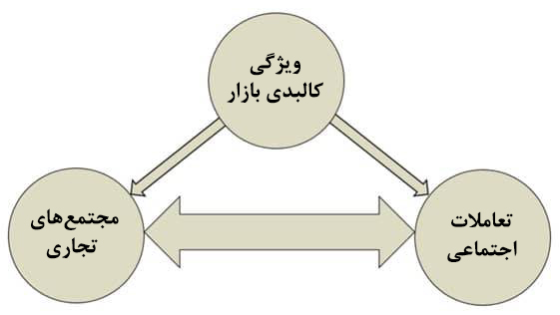
نمودار 1. مدل مفهومی پژوهش.

2- مرور مبانی نظری و پیشینه
اصولاً باید متذکر شد، ریشه‌های تاریخی جامعه‌شناسی خرید به دهه 1950 میلادی برمی‌گردد. برخلاف نظریه‌هایی تقریباً که «خرید کردن» را با «به خرید رفتن» برابر می‌داند، ادوارد تابر، در سال 1972 میلادی بین انگیزه به خرید رفتن و خرید کردن تفاوت گذاشت و موجب شد خرید به‌عنوان شکلی از فراغت در نظر گرفته شود. خرید در مطالعات کلاسیک جامعه‌شناختی ابتدا موضوعی عقلانی بوده، بعدها با اضافه شدن مفهوم فراغتی و تفریحی جامعه شناسان یک گام به پیش آمده و به جنبه‌های فرهنگی خرید توجه کرده‌اند (آهور و جاجرمی، 1392). کولکومن فضای شهری را به دو گونه تعریف می‌کند: فضای اجتماعی و فضای ساخته‌شده و مصنوع فضای مصنوع متوجه فضای فیزیکی است بدین ترتیب آنچه موردتوجه معماران است مورفولوژی طریقی که فضا بر ادراک ما اثر می‌گذارد (مدنی‌پور، 1392). گل معمار و شهرساز دانمارکی است که محور اصلی پژوهش‌های خود را بر روی تعامل مسائل جامعه‌شناسی و روانشناسی یا فضاهای همگانی شهری متمرکز نموده است. گل در کتاب زندگی در فضایی میان ساختمان‌ها انواع فعالیت‌های انسانی در فضاهای همگانی را به سه گروه عمده تقسیم‌بندی نموده است: فعالیت‌های ضروری – کارکردی، فعالیت‌های گزینشی – تفریحی، فعالیت‌های اجتماعی (Gehl, 1987).
سنجری، بستانیان و بازیار (1395) با استفاده از تحلیل‌های فردی و توصیفی و با استفاده از ابزارهای کتابخانه‌ای به این نتیجه رسیدند که عواملی چون فرهنگ، عناصر فیزیکی، عناصر فردی و روانی و همچنین اجتماعی از مهم‌ترین فاکتورهای مؤثر در تعاملات اجتماعی در بازارهای سنتی است. قمشهء و میرزایی (1396) در پژوهش خود که به‌صورت توصیفی – تحلیلی انجام دادند و با توجه به نمونه موردی خود، به این دست یافتند که بین فضاهای کالبدی و تحولات اقتصادی – اجتماعی همواره ارتباطی متقابل وجود دارد، به‌طوری‌که هرگونه کاستی و نقص که دریکی پدید آید، عوارض آن در دیگری منعکس می‌شود. فلاح و اسفندیاری فرد (1397) در مقاله خود مروری بر پژوهش‌های پیشین داشتند به این نتیجه رسیدند که در معماری سنتی بازارها فضاهایی جهت مکث وجود دارد که گشاده‌تر از مسیرهای حرکتی هستند و امکان تعاملات اجتماعی را فراهم می‌نمایند. این مهم نیز می‌تواند در فضاهای تجاری کنونی نیز موردتوجه قرار گیرد.
هاشم نیا (1396) در مقاله خود به بررسی ویژگی‌های هویت معماری سنتی و تأثیر تعاملات اجتماعی در شکل بازارها و معماری پرداخته است. با توجه به نمونه موردی خود که بازار شهر زاهدان است، به این نتیجه دست یافتند که با به کار بردن ویژگی‌های معماری سنتی در طرح معماری بازارهای امروزه می‌تواند تا حدی پاسخگو زندگی شهری مدرن باشد و به آن هویت بخشد. محمودی و صاحبیان (1393) در پژوهش خود اثبات کردند که مؤلفه‌های فردی تأثیر مستقیم بر تعاملات اجتماعی دارند، ضمن اینکه مؤلفه‌های کالبدی و محیط فیزیکی به‌عنوان بستر شکل‌گیری ساده و پیچیده اجتماعی را نمی‌توان نادیده گرفت، بنابراین نقش و قابلیت‌های طراحی محیط کالبدی و کیفیت عملکردی فضا در تعاملات اجتماعی تأیید شد.

2-1- عوامل مؤثر بر تعاملات اجتماعی
تعامل اجتماعی به معنای ایجاد رابطه بین دو یا بیشتر است که منجر به واکنشی میان آن‌ها شود و این نوع واکنش برای هر دو طرف شناخته شده است؛ بنابراین روابط بدون معنا در زمره این تعریف قرار نمی‌گیرند. البته تعاریف دیگری نیز برای تعاملات اجتماعی وجود دارد به‌عنوان نمونه، تعامل اجتماعی و برقراری ارتباط، می‌تواند یک موضوع فیزیکی، یک نگاه، یک مکالمه و ارتباط بین افراد باشد که خود مستلزم تعریف رویدادها است. فعالیت‌های متناسب و درنتیجه نقش‌پذیری مردم در فضا و عضویت آن‌ها در گروه‌ها و شبکه‌های اجتماعی است (آقاجانی، 1395).
جایگاه تعاملات اجتماعی سکونتگاه‌های شهری قبل از مدرنیسم، فضاهای عمومی مانند میدان‌های شهری و بازارها، به‌عنوان عرصه‌ای جهت ارتباطات اجتماعی بوده‌اند و در حقیقت مکان‌هایی متشکل از فعل‌وانفعالات اجتماعی تعداد زیادی از مردمانی که این تعاملات را امکان‌پذیر می‌ساختند، قلمداد می‌شده‌اند. علاوه بر این، فضاهای باز در ایجاد حس اعتماد و اطمینان به مردم کمک می‌کرده و باعث افزایش حس همبستگی و تعلق در مردم می‌شوند. در حقیقت این فضاها فراتر از مکانی صرفاً برای حضور منفعلانه هستند. با تفکیک قائل شدن بین فضای عمومی و فضای شهری، تنها آن دسته از فضاها که قابلیت وقوع تعامل و برقراری تعاملات اجتماعی را دارند در درجه‌ای بالاتر و به‌عنوان فضاهای شهری ارزیابی می‌کند (پاکزاد، 1393).
فضای شهری و تعاملات اجتماعی از دیدگاه نظریه‌پردازان در جدول (1) آمده است.
جدول 1. نظریه صاحب‌نظران پیرامون فضای شهری (منبع برگرفته از: گل، مارکوس، هیلیر، راپاپورت، بحرینی، فرانسیس، لینچ و لنگ).
رویکردها | صاحبنظران | سال | مفاهیم کالبدی
تقویت تعاملات انسانی | یان گل | 1987 | سه گروه فعالیت، فضای شهری، ضروری انسانی اجتماعی
تقویت تعاملات انسانی | مارکوس | 1990 | ارزیابی محیط مسکونی و معرفی فضاهای شهری هفتگانه
حرکت و گسترش طرح پیاده مداری | هیلیر | 1996 | ارتباط میان فضای پیاده و وضعیت فضاهای شهری
حرکت و گسترش طرح پیاده مداری | راپاپورت | 1977 | موقعیت غیر اتصالی انسان در قبال محیط جهتیابی عابران پیاده در محیطهای شهری
حرکت و گسترش طرح پیاده مداری | حسین بحرینی | 1398 | ارائه ضوابط مناسب طراحی با تحلیل کمی و کیفی  فضاها و الگوهای رفتاری استفادهکنندگان به‌ویژه عابران پیاده
امنیت در فضای شهری | فرانسیس | 1990 | توجه به مقیاس اساسی در تمامی اجزا شهر
امنیت در فضای شهری | کوین لینچ | 1960 | عناصر سازنده پنجگانه سیمای شهر
ملاحظات محیطی رفتاری | جان لنگ | 1986 | دریافت انسان از فضا و تصورات مردم از محیط
تعامل اجتماعی در یک فضای عمومی شهری مانند مجموعه تجاری را می‌توان به دو بخش تقسیم کرد که بخشی مربوط به کالبدی و هندسی است و بخشی دیگر حسی و روان‌شناختی است که در ادامه هر یک را بررسی خواهیم کرد (موسوی عبداللهی و مهری تالار پشتی، 1393).
یک قرارگاه رفتاری شامل یک یا چند االگوی جاری و رویکردهای ارتباطی با تعاملات اجتماعی را در جدول (2) مشاهده می‌شود.
ارتباطات مؤلفه‌های سرزندگی با الگوگیری از عوامل کالبدی مؤثر بر تعاملات اجتماعی را در جدول (3) مشاهده می‌شود.
جدول 2. رویکردهای مربوط به کیفیت محیط (منبع: نگارندگان).
رویکردهای کیفیت محیطی | رویکرد اساسی | مدل پایدار – حالتهای ادراک انسانی
رویکردهای کیفیت محیطی | رویکرد اساسی | مدل لنگ – نیازهای انسانی
رویکردهای کیفیت محیطی | رویکرد مکانی | مدل مکان پایدار – ‌مؤلفههای سازنده کیفیت طراحی شهری
رویکردهای کیفیت محیطی | رویکرد مکانی | مدل مکان - ‌مؤلفههای سازنده مکان شهری
رویکردهای کیفیت محیطی | رویکرد پایداری | پایداری اجتماعی – شهرسازی پاسخگو برای انسان و جوامع انسانی
رویکردهای کیفیت محیطی | رویکرد پایداری | پایداری اقتصادی – حفظ و ارتقای وضعیت اقتصادی
رویکردهای کیفیت محیطی | رویکرد پایداری | پایداری زیست‌محیطی – جلوگیری از اتلاف منابع طبیعی

جدول 3. معیارهای عامل ایجاد سرزندگی.
ردیف | نام نظریهپرداز | سال | معیارهای عامل ایجاد سرزندگی |  | ‌مؤلفههای زیست‌محیطی
ردیف | نام نظریهپرداز | سال | ‌مؤلفههای کالبدی | ‌مؤلفههای اجتماعی | ‌مؤلفههای زیست‌محیطی
1 | کوین لینچ | 1981 | - امنیت  - سازگاری  - خوانایی | - | بقای زیست‌محیطی سازگاری با محیط
2 | جین جیکوپز | 1996 | تنوع کالبدی  تنوع کالبدی  تنوع فعالیت خوانایی | جمعیت متراکم تعاملات اجتماعی
3 | یان گل | 1996 | تنوع کاربریها وجود واحدهای تجاری | زندگی شبانهروزی
4 | لاندری | 2001 | ایمنی و امنیت  دسترسی و تنوع خلاقیت و ارتباط  هویت کالبدی  خوانایی | تراکم مفید افراد  ارتباط و تشریک‌مساعی  هویت فرهنگی
5 | بحرین | 2003 | تراکم زیاد در جوار مرکز و جادههای اصلی و فضاهای جالب و مهیج | حس سرزندگی،  هیجان، فعالیتهای کنار خیابان، فعالیتهای مستمر و غیرمستمر | -
6 | کورش گلکار | 2007 | خوانایی  اختلال کاربری و فرم  انعطافپذیری شخصیت بصری  نفوذپذیری و حرکت  ایمنی و آسایش | تعلق مکان و کیفیت عرصههای همگانی | همسازی با طبیعت انرژی  پاکیزگی محیطی و آسایش اقلیمی و نمای حسی
3- روششناسی

روش تحقیق مقاله حاضر ترکیبی است که در بخش اول با استفاده از مطالعات کتابخانه‌ای و مشاهده و بررسی نمونه موردی بازار اصفهان مؤلفه‌های کالبدی بازار استخراج و در بخش دوم از طریق مصاحبه باز با دوازده نفر از متخصصین حوزه معماری به روش گلوله برفی مؤلفه‌های مؤثر مشخص گردید. در مرحله بعد به روش کمی با استفاده از پرسشنامه به تعداد 380 نفر از جامعه آماری شهرداری منطقه 5 استخراج گردیده است و داده‌های به‌دست‌آمده از طریق نرم‌افزار SPSS نسخه 21 مورد تجزیه‌وتحلیل قرار گرفته است. در ابتدا تحلیل‌ها به‌صورت توصیفی و در ادامه با استفاده از آزمون تی تک نمونه‌ای به‌صورت استنباطی خواهد بود. علت استفاده از آزمون تی تک نمونه‌ای بررسی مؤلفه‌های پژوهش در جامعه آماری بوده است. داده‌های به‌دست‌آمده از نمونه موردی مورد تحلیل قرار گرفت تا مؤلفه‌های قابل‌استفاده در مجتمع‌های تجاری امروزی شناسایی شود. نتایج به‌دست‌آمده نشان می‌دهد که استفاده از مؤلفه‌های حس مکان، سرزندگی و نفوذپذیری و تنوع فضایی در طراحی مجتمع‌های تجاری می‌تواند موجب ارتقای تعاملات اجتماعی در کاربران از این فضاها گردد.

3-1- روش نمونه‌گیری و تعیین حجم نمونه

برای تعیین حجم نمونه از جامعه آماری از فرمول کوکران به شرح زیر استفاده می‌شود. در این فرمول جامعه آماری برابر با نفر 10500 در نظر گرفته شده است.

$$n= \frac{z^{2}*p*\frac{q}{d^{2}}}{1+\frac{1}{N}\left(\frac{z^{2}*p*q}{d^{2}}-1\right)}$$

$$n= \frac{{(1.96)}^{2}*.5*.5/{(.05)}^{2}}{1+\frac{1}{10500}(\frac{{(1.96)}^{2}*.5*.5}{{(.05)}^{2}}-1)}≅383$$

N: حجم جامعه آماری=10500

P: احتمال وجود صفت در جامعه (نسبت جمعیت دارای صفت معین)=0.5

q: احتمال وجود صفت در جامعه (نسبت جمعیت دارای صفت معین)=0.5

d: انحراف یا خطای مطلوب=0.05

Z: ضریب اطمینان که چنانچه سطح معنی‌داری آزمون برابر با 0.05 باشد، مقدار ضریب برابر است با 1.96.

از میان 380 پرسشنامه توزیع‌شده تعداد 3 پرسشنامه معیوب بوده است. ازاین‌رو به تعداد 380 پرسشنامه در تجزیه‌وتحلیل آورده شده است.

3-2- آزمون الفای کرونباخ برای بیان پایایی پرسشنامه برای نمونه پالوت (نمونه 30 تایی)

جدول 4. آزمون آلفای کرونباخ
الفای کرونباخ | تعداد آیتم
.75 | 30
برای بررسی پایایی و روایی پرسشنامه، به تعداد 30 عدد پرسشنامه پخش شده است که پایایی و روایی پرسشنامه را برای مقدار پایلوت برابر 75 درصد به دست آورده‌ایم. این خود نشان‌دهنده پایایی و روایی بالای پرسشنامه می‌باشد که این مقدار برای نمونه 380 نفری برابر 90 درصد شده است.
3-3- مشخصات دموگرافیک مربوط به متغیرهای جمعیت شناختی
جدول 5. مشخصات توصیفی متغیر جنسیت
جنسیت
جنسیت |  | فراوانی | درصد فراوانی | نمونه درصد فراوانی | فراوانی تجمعی
نمونه | مرد | 200 | 6/52 | 6/52 | 6/52
نمونه | زن | 180 | 4/47 | 4/47 | 0/100
نمونه | جمع کل | 380 | 0/100 | 0/100

با توجه به جدول بالا مشاهده می‌کنیم که 4/47 درصد از پاسخگویان را مردان و 52 درصد از این جامعه آماری را زنان تشکیل داده‌اند.

4- یافتهها
4-1- مشخصات آماری مربوط به متغیرها
در زیر مشخصات آماری شامل میانگین، میانه، مد، انحراف استاندارد، واریانس و دامنه تغییرات، مربوط به متغیرها را مشاهده می‌کنیم.
جدول 6. مشخصات آماری مربوط به متغیرها.
مشخصات آماری مربوط به متغیرها
 | میانگین | میانه | مد | انحراف استاندارد | واریانس | دامنه تغییرات | مینیمم | ماکزیمم | مجموع
نفوذپذیری | 2480/4 | 2500/4 | 25/4 | 49752/0 | 248/0 | 50/1 | 50/3 | 00/5 | 25/1614
ایمنی و امنیت | 8368/3 | 6667/3 | 67/3 | .85867/0 | 737/0 | 67/3 | 33/1 | 00/5 | 00/1458
تنوع فضایی | 1303/4 | 0025/4 | 00/5 | 88531/0 | 784/0 | 00/4 | 50/1 | 50/5 | 50/1569
عناصر طبیعی | 9544/3 | 0000/4 | 00/3 | 66730/0 | 445/0 | 33/2 | 67/2 | 00/5 | 67/1502
هویت | 0158/4 | 0000/4 | 00/4 | 62282/0 | 388/0 | 33/2 | 67/2 | 00/5 | 00/1526
سرزندگی | 1862/4 | 5000/4 | 00/5 | 87231/0 | 761/0 | 00/4 | 50/1 | 50/5 | 75/1590
حس مکان | 3750/4 | 3750/4 | 25/4 | 43110/0 | 186/0 | 25/1 | 57/3 | 00/5 | 50/1662
حس تعلق | 7605/3 | 6667/3 | 67/3 | 82245/0 | 710/0 | 00/3 | 00/2 | 00/5 | 00/1429
فعالیت | 6803/3 | 0000/4 | 00/4 | 97312/0 | 947/0 | 50/3 | 50/1 | 00/5 | 50/1398

با توجه به جدول بالا مشاهده می‌شود که برای میانگین تمامی متغیرها بالاتر از حد متوسط (عدد 3) قرار دارد. این خود بدان معنا است که اکثریت افراد گزینه‌های زیاد و خیلی زیاد را پاسخ داده‌اند. ازاین‌رو برای بیان معناداری و عدم معناداری اختلاف میانگین هرکدام از متغیرها با عدد 3 از سطح معناداری آزمون‌های استنباطی مناسب استفاده می‌کنیم.

4-2- آزمون فریدمن من برای رتبه‌بندی مؤلفه‌ها
برای رتبه‌بندی هرکدام از مؤلفه‌های مؤثر بر تعاملات اجتماعی از آزمون فریدمن استفاده می‌کنیم. این آزمون بر اساس میانگین رتبه تفسیر می‌شود. ضمن اینکه باید توجه شود که میانگین رتبه برابر با میانگین معمولی مؤلفه‌ها نیست و با هم تفاوت دارند.
جدول 7. میانگین رتبه مربوط به آزمون فریدمن برای متغیرها.
رتبه‌ها
ردیف |  | میانگین رتبه
1 | حس مکان | 07/6
2 | سرزندگی | 76/5
3 | نفوذپذیری | 67/5
4 | تنوع فضایی | 56/5
5 | هویت | 85/4
6 | عناصر طبیعی | 62/4
7 | ایمنی و امنیت | 27/4
8 | حس تعلق | 14/4
9 | فعالیت | 05/4

در جدول بالا مشاهده می‌کنیم که بیشترین میانگین رتبه مربوط به مؤلفه حس مکان و کمترین آن مربوط به مؤلفه فعالیت است. برای بیان معناداری و عدم معناداری اختلاف میانگین رتبه نظام‌ها از سطح معناداری آزمون فریدمن استفاده میکنیم.

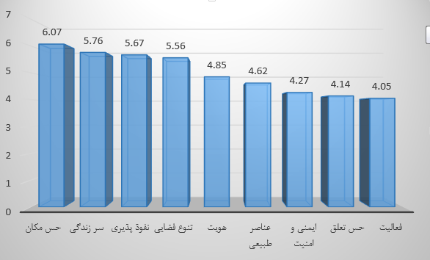
نمودار 2. میانگین رتبه مربوط به زیر معیار‌های حس مکان.

جدول 8. سطح معناداری آزمون فریدمن.
آزمون فرید من
N | 380
مجذور دو | 336/258
درجه آزادی | 8
سطح معناداری | 000/0

با توجه به آزمون فرید من و با کمک جدول بالا مشاهده میکنیم که در سطح خطای کمتر از 5 درصد، میانگین رتبه مؤلفه‌ها اختلاف معناداری دارند. این بدان معناست که در سطح اطمینان 95 درصد تمامی مؤلفه‌ها در یک سطح قرار ندارند.

طبق تجزیه‌وتحلیل و بررسی نتایج و داده‌های به‌دست‌آمده از مراحل فوق اکثریت افراد جامعه آماری با تأثیر مؤلفه‌های شاخص در ارتقای تعاملات اجتماعی در روند تحقیق موافق هستند اما با توجه به آزمون رتبه‌بندی مؤلفه‌ها رتبه اول شامل مؤلفه حس مکان با میانگین رتبه 07/6 و رتبه دوم شامل مؤلفه سرزندگی با میانگین رتبه 76/5 و رتبه سوم شامل مؤلفه نفوذپذیری با میانگین رتبه 76/5 و رتبه چهارم شامل مؤلفه تنوع فضایی با میانگین 56/5 تا الی آخرین مؤلفه که شامل فعالیت که طبق جدول فوق کمترین میزان تأثیرگذاری را دارد.

4-3- کارکردهای بازار و الگوگیری از عناصر کالبدی بازار و ارتباط آن با تعاملات اجتماعی
‌مهم‌ترین عناصر و ویژگی‌های کالبدی بازار و ارتباط آن با تعاملات اجتماعی در نمودار (3) مشاهده می‌شود.

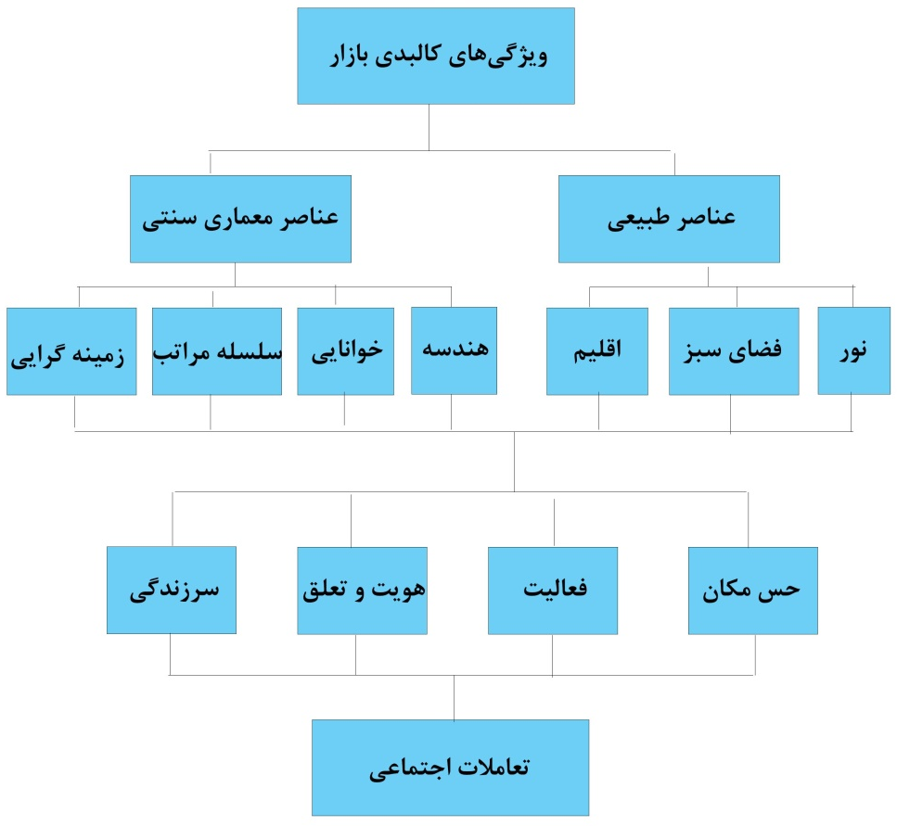
نمودار 3. ویژگیهای کالبدی بازار (منبع نگارنده)
4-4- نمونه موردی بازار سنتی بزرگ اصفهان
4-4-1- مؤلفه‌های مؤثر بر تعاملات اجتماعی در الگوگیری از عوامل کالبدی بازار سنتی بزرگ اصفهان
4-4-1-1- میدان امام بازار بزرگ اصفهان
1) ایجاد عرصه ورودی 2) ایجاد فضای ارتباطی 3) ایجاد فضای مکث در بدو ورود 4) دارای پیرنشین و سکو 5) دارای عناصر طبیعی اعم از سبزینگی و آب 6) ایجاد فضای استراحت

4-4-1-2- چهارسوقها
عوامل کالبدی ایجاد کننده قرارگاه رفتاری مؤثر در تعاملات اجتماعی:
1) گشودگی و فراخی و روشنایی 3) استفاده از حوض آب
2) بازی نور و سایه و استفاده از نورهای سقفی 4) تعاملات اجتماعی در نزدیکی هر یک از عوامل فوق در لبه‌ها، ابتدای کوچههای منتهی به چهارسو و دیوارهای اطراف شکل گرفتهاند.
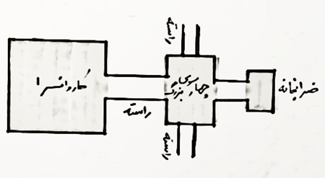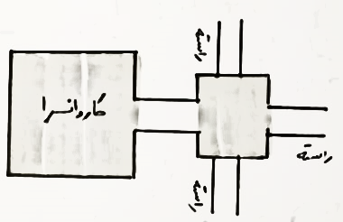
تصویر 1. شمای گرافیکی سلسله‌مراتب فضایی چهارسوقها (منبع نگارنده).
4-4-1-3- سراها
عوامل کالبدی ایجادکننده قرارگاههای رفتاری مؤثر در تعاملات اجتماعی | ویژگی‌های معماری | نام سرا
1) فضاسازی حیاط که نمونه فعال و باروحیه و سرزنده ایجاد کرده است.  2) نبودن پله در ورودی و امکان حضور دوچرخه در فضا  3) دارای سکو، ایوان، حیاط مرکزی و حوض آب و گیاه | قاعده منظم و متوازن به شکل هشت و نیم هشت  عقبنشینی طبقه دوم در همه جوانب (ایجاد حجم پلکانی)  دهانههای کوچک‌تر در طرفین حجرههای میانی هر جبهه (تشخیص آن‌ها تأکید بر دو محور تقارن) | سرای حاج محمدصادق  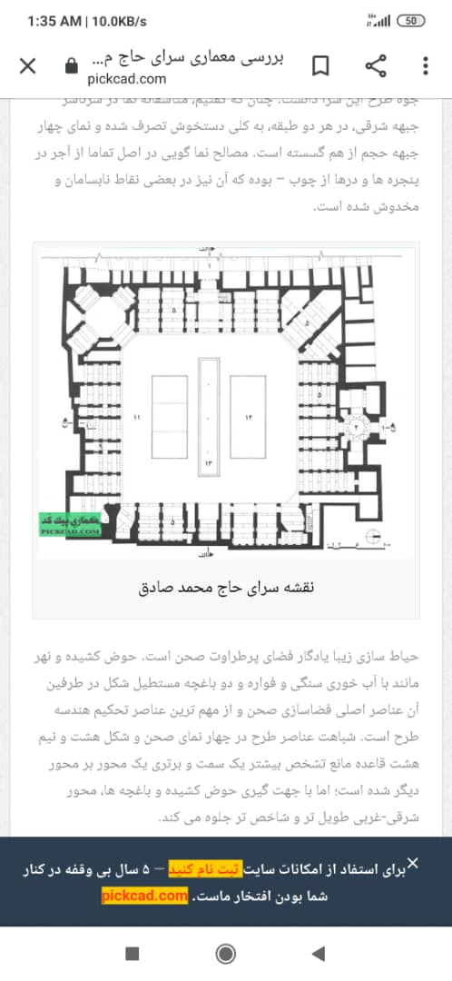
ایوان و رواق عناصر ایجادکننده لبه در طرح هستند.  حیاط مرکزی همراه با سبزینگی و حوض مرکزی  هندسهای متقارن و مرکزی  ایجاد سلسله‌مراتب فضایی و تأمین دسترسیهای طبقات از طریق دالان ورودی با فضایی بسته و نیمه‌باز | این سرا یکی از سراهای کوچک و دل‌باز بازار میباشد که فعالیت همچنان در آن انجام میشود. | 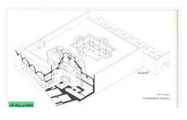  سرای سفید کوبها
حیاط مرکزی همراه با حوض مرکزی به‌عنوان فضای مکث  چهارباغ و نهر آب جهت تلطیف فضا  افزایش عرض بازار مخلص در مقابل ورودی دالان (چهارسوی مخلص): مکث و توجه بیشتر به ورودی سرا  فضای نیمهباز و نور کنترل‌شده | حیاط میانی باقاعده مستطیل با حجرهها در دوطبقه  حوض هشت‌گوشه در تقاطع دو محور اصلی چهارباغ در چهار سمت حوض  میانه صحن درختان سبز و نهر  دارای دو ورودی | سرای مخلص  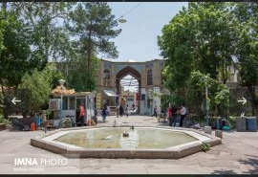  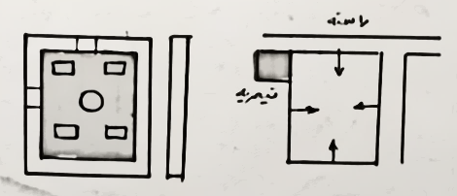

4-4-1-4- تیمچهها
عوامل کالبدی ایجادکننده قرارگاههای رفتاری مؤثر در تعاملات اجتماعی | ویژگی‌های معماری | نام تیمچه
تعریف ورودی از طریق دالان ورود  ایجاد جذابیت بصری از طریق فضای سبز و آب و تنوع در نورپردازی  افزایش اجتماع‌پذیری از طریق هندسه و حیاط مرکزی | دارای هندسه راست‌گوشه، دوطبقه، دارای دو ورودی است  این‌گونه تیمچهها به‌صورت گذر هم مورداستفاده قرار میگیرند | تیمچه نی  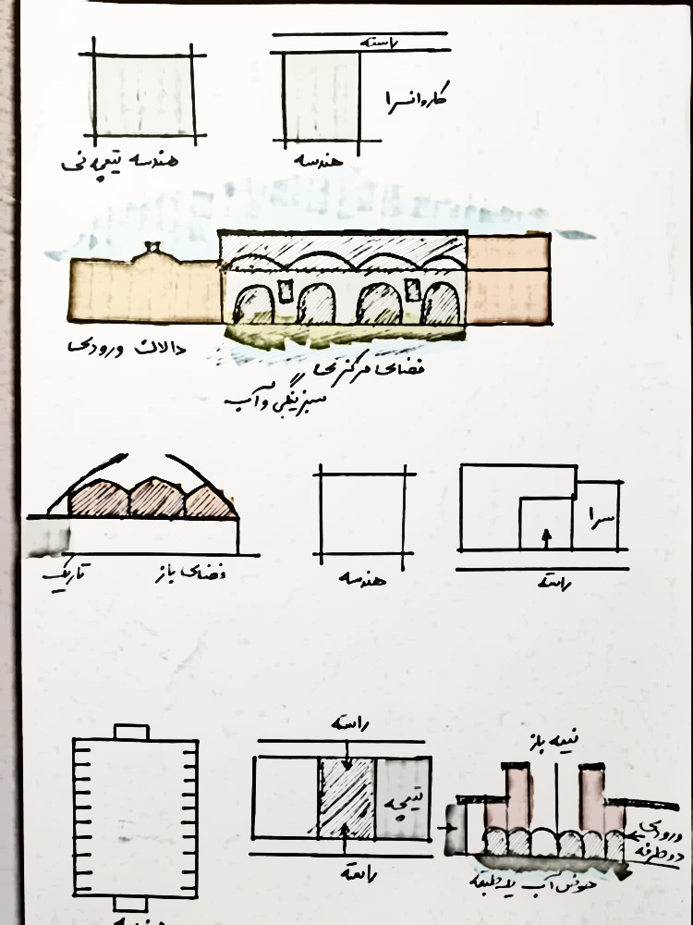  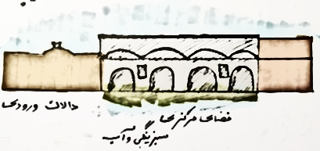
فضاهای نیمه‌باز  نور کنترل‌شده  هندسه مرکزی |  | تیمچه حاجی رضا  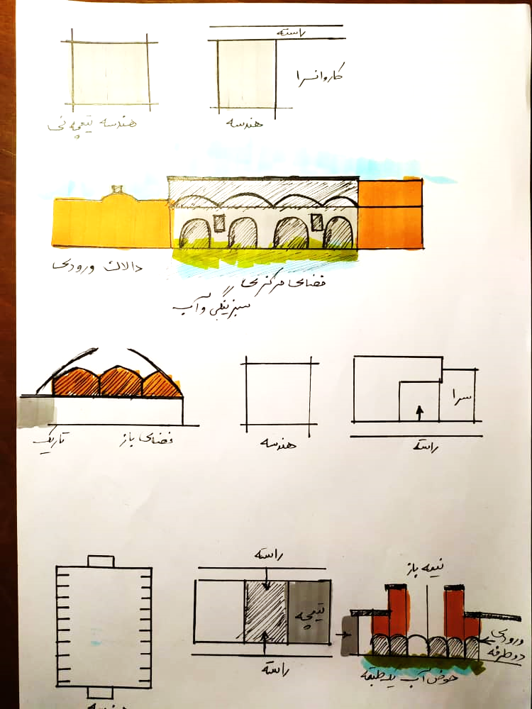
ایجاد فضای مکث با بهرهگیری از فضای نیمهباز و نور کنترل‌شده  ایجاد فضایی دلانگیز و روح‌بخش از نور غیرمستقیم و حوض | این بنا به‌صورت یک طبقه بناشده ولی ارتفاع دوطبقه دارا هست.  دارای 2 ورودی و استفاده عبوری | تیمچهی جهانگیری  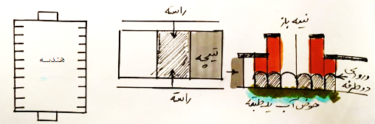
دالان ورودی  سبزینگی و حوض آب  گشودگی و حیاط مرکزی  ایوان و عقبنشینی  ایجاد سلسله‌مراتب ورودی  افزایش تنوع فضایی با ایجاد فضاهای پویا و ایستا | شامل تیمچه، سرا، مهاربند و حجرههای پیرامون آن در محوری به امتداد شرقی، غربی است  مسیر ورود از راسته‌بازار به تیمچه شامل جلوخان، راهروی کوتاه است.  پس از راهرو با گشادگی ناگهانی تیمچه مواجه میشویم | تیمچهی ملک  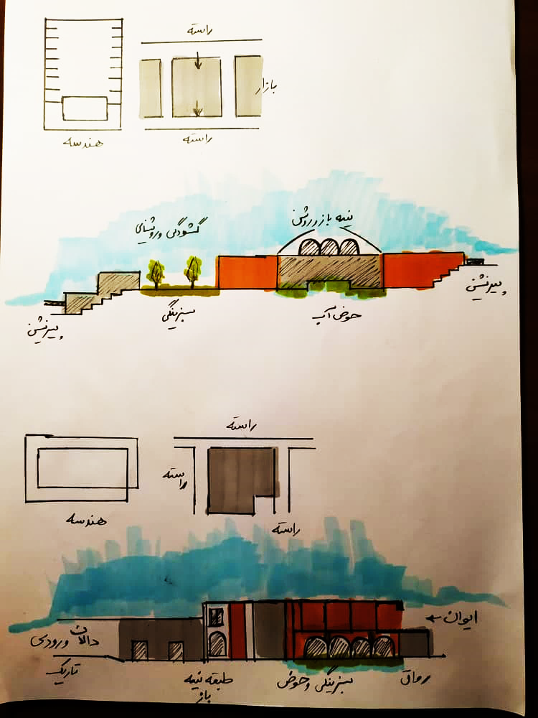  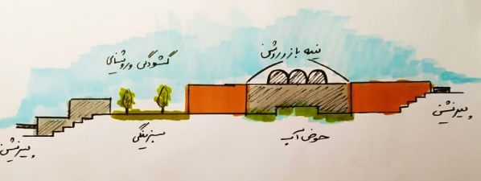

4-4-1-5- کاروانسراها
عوامل کالبدی ایجادکننده قرارگاههای رفتاری مؤثر بر تعاملات اجتماعی:
- گشودگی و مرکزیت 3) دالان و ورودی 2) ایوان و رواق 4) فضای نیمهباز با نور غیرمستقیم 5) سبزینگی و حوض

- کاروانسرای سنگتراشی:
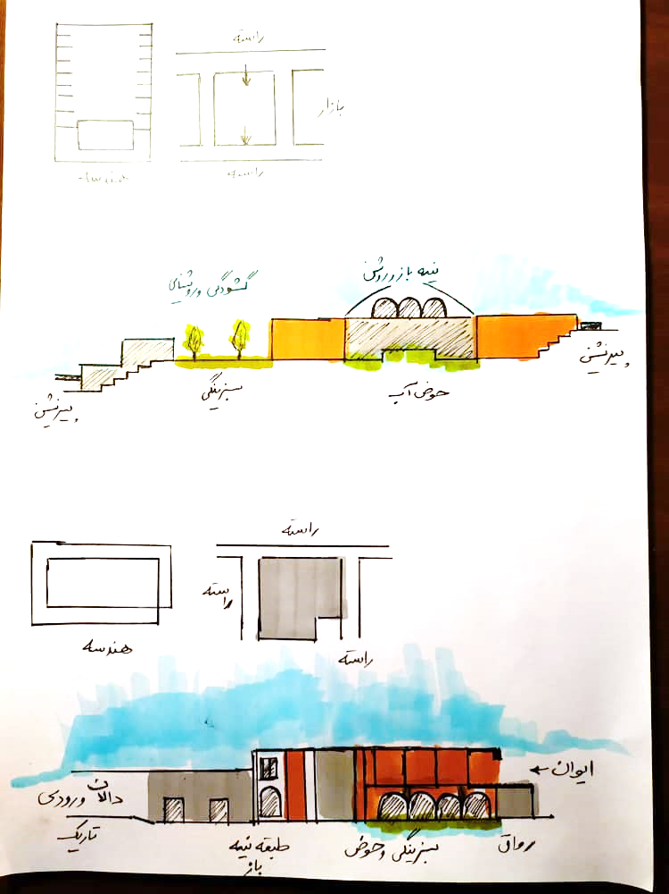

تصویر 2. شمای گرافیکی کاروانسرا سنگتراشی (منبع نگارنده).
4-5- جمعبندی الگوهای کالبدی مؤثر در تعاملات اجتماعی در بازار بزرگ سنتی اصفهان
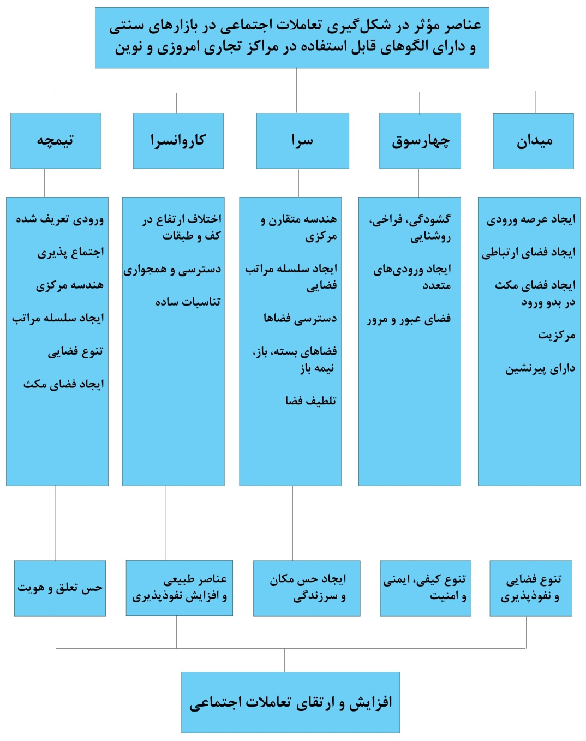

5- بحث و نتیجه‌گیری
بررسی نمونه موردی (بازار سنتی بزرگ اصفهان) نشان می‌دهد که در طراحی بازارهای سنتی مؤلفه‌های حس مکان، سرزندگی، نفوذپذیری، تنوع فضایی، هویت، عناصر طبیعی، ایمنی و امنیت، حس تعلق و فعالیت جایگاه مهمی را دارا هستند. این پژوهش با استفاده از پرسشنامه به تعداد 380 نفر از جامعه آماری شهرداری منطقه 5 صورت گرفته و نتایج به‌دست‌آمده توسط نرم‌افزار SPSS نسخه 21 مورد تجزیه‌وتحلیل قرار گرفته است. نتایج به‌دست‌آمده از تجزیه‌وتحلیل داده‌های پرسشنامه نشانگر آن است که مؤلفه حس مکان با میانگین رتبه 07/6 بیشترین تأثیر را بر ارتقای تعاملات اجتماعی در مجتمع تجاری دارد و مؤلفه‌های سرزندگی با رتبه 67/5 و نفوذپذیری با میانگین 67/5 و تنوع فضایی با میانگین 56/5 به ترتیب در جایگاه‌های بعدی قرار دارند. با توجه به تحلیل پرسشنامه‌ها مؤلفه فعالیت کمترین تأثیر را بر ارتقای تعاملات اجتماعی در مجتمع‌های تجاری دارد.
بنابراین با توجه به مؤلفه‌های برتر و تأثیرگذار در ارتقای تعاملات اجتماعی برگرفته از الگوگیری از عوامل کالبدی بازارهای سنتی ایران را باید در مجتمع‌های تجاری نوین استفاده کرد. یکی از عوامل مهم که در مراکز تجاری نوین به آن توجه نمی‌شود، ایجاد هندسه مرکزی و سلسله‌مراتب فضایی و تلطیف فضا می‌باشد. ایجاد فضای مکث و ارتباط فضای بسته و باز و نیمه‌باز موجب افزایش اجتماع‌پذیری و جذابیت بصری می‌شود. حیاط‌های مرکزی همیشه در الگوی خانه و بناهای قدیم ایران به‌عنوان عضو اصلی بنا بود که در آن‌ها تلفیقی از عناصر طبیعی و کالبدی وجود دارد که در مجتمع‌های تجاری نوین می‌توان به‌عنوان الگویی از بازارهای سنتی به‌کارگیری کرد. اولین فضا ازلحاظ بصری افراد از یک مجتمع تجاری دیده می‌شود عرصه ورودی و تعریف آن هست که در اغلب مراکز تجاری دارای فرم و شکل تکراری هست. این امر موجب کاهش ارتباطات و تعاملات اجتماعی می‌شود که با الگو گیری از بازارهای سنتی ایران ازجمله بازار بزرگ اصفهان با توجه به تحقیقات با فرم و هندسه متقارن و ارتباط آن با فضاها و گشودگی‌ها موجب افزایش و ارتقای تعاملات اجتماعی می‌گردد. چراکه تداوم ارزش‌ها و باورهای ایرانی - اسلامی انسجام و پیوستگی کالبدی دارد؛ بنابراین بهبود کیفیت و افزایش رضایت کاربران از فضاهای مجتمع تجاری از کالبدی بازار سنتی و الگو گیری از آن حاصل خواهد شد. شاخص کردن ورودی‌ها و ایجاد سهولت در مسیر حرکتی و ارتقای سطح کیفیت و کمیت فضاهای خدماتی و رفاهی و تفریحی و افزایش رضایت کاربران فضاها و مشتریان و جذب گروهای مختلف سنی و جنسی و جمع‌های خانوادگی و دوستانه با ایجاد فرصت با ارتباطات انسانی و تعاملات اجتماعی امکان‌پذیر است. در مؤلفه فعالیت ارتباطات نزدیک و تعاملات صمیمی انجمن‌ها و اصناف و کسبه همچون بازارهای سنتی جهت حل مشکلات و عرضه کالا‌های متنوع باکیفیت و برندهای گوناگون ایرانی با گروه‌بندی‌های متنوع برای انواع سلیقه‌ها خود موجب افزایش تعاملات اجتماعی می‌گردد.

6- تقدیر و تشکر
مقاله وپژوهش فوق با تحقیقات و استخراج از پایان‌نامه کارشناسی ارشد دانشگاه آزاد واحد تهران شرق می باشد. لذا کمال تشکر و قدردانی از زحمات و همکاری استاد راهنما سرکار خانم دکتر زهری و استاد گرامی جناب آقای دکتر عظمتی، ریاست محترم دانشکده هنر معماری و همچنین داوران محترم نشریه علمی و پژوهشی معماری نوین را داشته باشم.

7- منابع
- آقاجانی، ه. (1395). طراحی مجتمع تجاری تفریحی اداری در سه‌راهی ولیعصر شــهر تبریز. پایان‌نامه کارشناسی ارشـد معماری. دانشگاه آزاد اسلامی تبریز.
- آل‌سید، ک.، ترنر، آ.، و هیلیر، ب. (1996). روش تحقیق به شیوه چیدمان فضایی: شبیه‌سازی رایانه‌ای با تأکید بر تأثیر، ریخت‌شناسی بر رفتار انسان در محیط (روان‌شناسی محیط در معماری و شهرسازی). ترجمه صفری، ح. (1398). رشت، دانشگاه آزاد اسلامی، واحد رشت.
- آهــور، ا.، و جاجرمی، ک. (1392). از بازار تــا مگامال. آمایش محیط، 6(20)، 145-176.
- بحرینی، ح. (1398). تحلیل مبانی نظری طراحی شهری معاصر، دانشگاه تهران، تهران.
- پاکزاد، ج. (1393). مقالاتی در باب مفاهیم معماری و طراحی شهری. انتشارات شهیدی. تهران.
- جاوید، م. ه.، حسینی پور، سید ع.، پیرزاده، ب. (1392). فضاهای عمومی شهری (از نظریه ه اتا فلسفه اندیشی فضایی)، ناشر سخن گستر، مشهد.
- جیکوپز، ج. (1996). مرگ وزندگی شهرهای بزرگ آمریکا. ترجمه افلاطونی، آ.، و پارسی، ح. مؤسسه چاپ و انتشارات دانشگاه تهران. تهران.
- راپو‌پورت، ا. (1977). فرهنگ، معماری و طراحی. ترجمه برزگر، م.، و یوسف‌نیاپاشا، م. (1391). انتشارات شلفین. ساری.
- سنجری، آ.، بستانیان، آ.، و بازیار، ر. (1395). نقش بازارهای سنتی در ارتقاء تعاملات اجتماعی در فضاهای جمعی شهری (مطالعه موردی: بازار وکیل شیراز). سومین کنگره بین‌المللی پایداری در معماری و شهرسازی.
- فرانسیس، ت. (1990). شهرسازی شهروندگرا. ترجمه احمدی‌نژاد، م. (1381). نشر خاک. اصفهان‌.
- فلاح، ز.، و اسفندیاری فرد، ا. (1397). شناخت الگوهای حرکتی معماری بازار و امکان تعاملات اجتماعی در مجتمع‌های تجاری. سومین کنفرانس بین‌المللی عمران، معماری و طراحی شهری، تبریز.
- قربانی، م.، و علیان نژادی، م. (1396). عوامل کیفی تأثیرگذار بر تعاملات اجتماعی در طراحی مجتمع‌های تجاری. کنفرانس بین‌المللی عمران، معماری و شهرسازی ایران معاصر، تهران.
- قمشهء، پ.، و میرزایی، و. (1396). بررسی عناصر و ساختار کالبدی بازارهای سنتی در شکل‌گیری روابط اجتماعی و تعاملات شهروندی (نمونه موردی بازار اراک در دوره قاجار). سومین کنفرانس سالانه پژوهش‌های معماری، شهرسازی و مدیریت شهری، شیراز.
- گلکار، ک. (1378). کندو کاوی در تعریف طراحی شهری. مرکز مطالعات و تحقیقات شهرسازی و معماری ایران. مؤسسه فرهنگی هنری ثمین نوین تهران، تهران.
- لاندری، چ.، و بیانچینی، ف. (2001). شهر خلاق. ترجمه هاشمی، ع.، و فراهانی، ف. انتشارات آذرخش. تهران.
- لینچ‌، ک. (1960). سیمای شهر‌. ترجمه مزینی، م. (1374). مؤسسه چاپ و انتشارات دانشگاه تهران. ‌تهران.
- مارکوس، ک.، و فرانسیس، ک. (1990). مکان‌های مردمی: راهنمای طراحی فضاهای باز عمومی. ترجمه مفیدی‌نژاد، ن. (1394). کتابکده کسری. مشهد.
- مازلو، ا. (1401). نظریه های روانشناسی .(نظریه سلسله مراتب نیازهای ابراهام مازلو)، مجله فرزانش.
- محمودی، پ.، و صاحبیان، ی. (1393). بررسی تعاملات اجتماعی در بازارهای سنتی در مقایسه با مراکزخرید امروزی (نمونه موردی بازارهای شهر همدان). همایش ملی معماری، عمران و توسعه نوین شهری، تبریز.
- مدنی پور، ع. (1392). طراحی فضای شهری. ترجمه: مرتضایی، ف. انتشارات سازمان فناوری اطلاعات و ارتباطات شهرداری تهران. تهران.
- موسوی عبدالهی. س.، و مهری تالارپشتی. س. (1393). تأثیر هویت بر تعاملات اجتماعی در فضاهای عمومی شهری. اولین همایش ملی مهندسی عمران، شهرسازی و توسعه پایدار.
- هاشم نیا، م. م. (1396). اثربخشی تعاملات و ارتباطات اجتماعی در ایجاد فضا بازارهای تاریخی، سنتی و مدرن (نمونه موردی مراکز تجاری زاهدان). سومین همایش بین‌المللی معماری عمران و شهرسازی در آغاز هزاره سوم، تهران.
- Gehl, J. (1987). Life between buildings (Vol. 23). New York: Van Nostrand Reinhold.

Modeling of Traditional Iranian Bazaar in Designing Commercial Complexes with the Approach of Promoting Social Interactions

Farzin Tavakoli¹, Saeed Azemati², Sara Zohari^{3*}

- Master of Architecture, Islamic Azad University, East Tehran Branch
farzin.tavakoli5@gmail.com

- Faculty of Art and Architecture, Islamic Azad University, East Tehran Branch
saeed.azemati@iau.ac.ir

- Faculty of Art and Architecture, Islamic Azad University, East Tehran Branch. (Correspodig Author)
sara.zohari@iauet.ac.ir

Abstract
Traditional markets have been the central place to the presence of the people and the core of organization and interaction in the social and economic environment of cities since a long time ago. Today, commercial complexes are a good platform and space for social relations. In these complexes, the activity of guilds and publicity can lead to the people's presence in the place and create an environment for promoting interactions, vitality, dynamism, and social growth of the city. This Study aims to reach solutions for promoting social interactions in commercial complexes regarding the pattern of traditional markets. It is hypothesized that there is a significant relationship between legibility patterns, sense of place, stillness, dynamics, motion, light, variety of form and geometry, and activity patterns in traditional Iranian markets with social interactions. The research method of this article is a combination; in the first part, library studies and a case study of Isfahan's market were used to extract the physical components of the market. In the second part, through open interviews with twelve experts in the field of architecture, the influential factors were determined using the snowball method. In the next step, data collected from the case study was analyzed quantitatively using a questionnaire distributed to users of commercial spaces in region 5 to determine the components that can be used in today's commercial complexes. The obtained results show that using the components of a sense of place, vitality, spatial permeability, and diversity in the design of commercial complexes can improve social interactions among users of these spaces.
Keywords: Traditional Bazar, Commercial Complexes, Social Interactions.



. این پژوهش مستخرج از پایان‌نامه کارشناسی ارشد با عنوان «طراحی مجتمع تجاری با رویکرد ارتقا تعاملات اجتماعی در شهر تهران (با الگوگیری از بازارهای سنتی ایران)» می‌باشد.
. Maslow
. Edward Taber
. Colcomman
. Gehl
. Jane Jacobs
. Laundry

